 2017年国培计划

中小学校长培训团队研修项目

安徽师范大学小学校长（2）班

班级简报 2017年度第 一 期

主办：安师大国培小学校长2班 2017年12月23日

国培 短暂的教育旅行

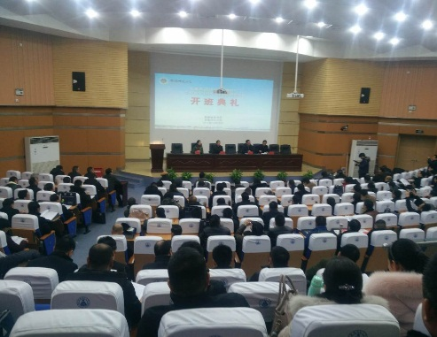
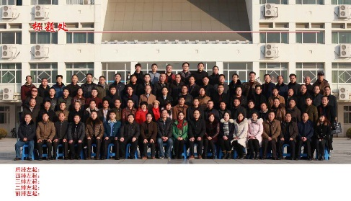
2017年的岁末寒冬，我们这些来自安徽各地的3百多名中小学校长，齐聚在风景秀丽宜人、文化底蕴深厚的安徽师范大学赭山校区，开始一段短暂的学习之旅。我们把学校繁杂的事务抛在脑后，重新找回学习的感觉；把家庭的重担交给另一半，享受单身的快乐；把家乡的山山水水交给记忆，沐浴在半城山半城水的冬日阳光下。漫步在清晨的安师大校园，三三两两的学生或在操场上锻炼，任汗滴随青春的健壮体魄恣意流淌；或捧着书本，如饥似渴地吮吸着知识的营养，漫步在智慧的殿堂；或小声交流，目光烁烁，让友谊与智慧在宁静中碰撞。安师大校园的早晨是宁静而充实的，以致忘却了我们这批拎着学习资料，疾步行走的中年人——我们，2017校长国培班的学员们，也融入到安师大美丽的怀抱，成为一道匆匆闪过的风景。
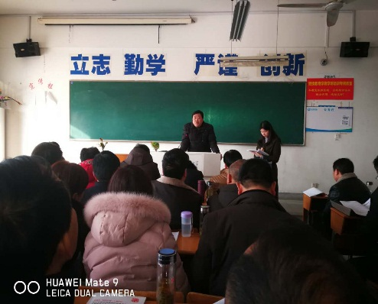
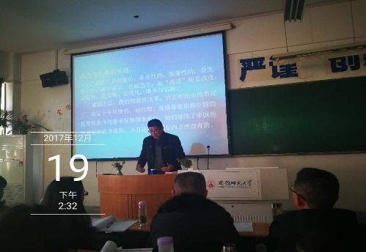
上午的开班典礼简短却凝聚内涵，安徽师范大学教育科学院及继续教育学院的领导简要介绍学院基本情况，言简意赅地阐述培训的目的及要求。班主任马家安就本次培训计划及安排作了解读，面对面建立班级微信群，并在不显山不露水中组建班级组织。马老师看似随意，但班干部队伍建设既注意到地域特点，又考虑男女搭配；既根据情况指定，又鼓励自我推荐；既要求加强领导，又提倡自主服务，显示出管理的睿智。下午的培训由葛明贵教授承担，授课的主题是《学校管理诊断》，他从学校管理诊断的基本原理出发，回顾和反思中国教育改革发展的历程，结合自己的教育管理经验及教育教学实际，剖析学校管理的方法和策略，并重点瞄准学校改进这一命题，就学校改进的四个发力点、不同校长的四个层次、优秀校长的管理之道、针对不同学校性质选择发展方向等方面，结合案例，时而高屋建瓴，时而紧接地气，时而教育前沿，时而历史传承，时而慷慨激昂，时而循循善诱，让我们听学校发展之诊断，明学校管理之关键，思学校发展之方法，展学校发展之愿景。
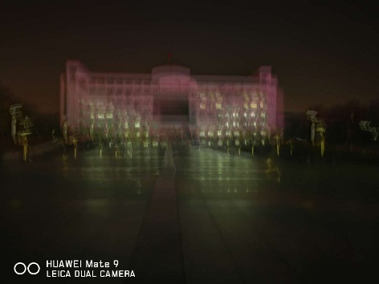
不知不觉，一天的培训悄然结束，漫步在安师大校园林间小径，徜徉在田家炳教育学院旁的体育场，回味着短短一天的学习旅程，深感肩负的责任。暮色已然加深，寒意阵阵，遥望远处，城市的灯已次第亮起，斑斓、五彩、闪烁，宛如当下繁杂而喧嚣的教育现状，让我不知该往何处前行；近看安师大校园教室灯火通明，明亮而纯净，仿佛一双双清澈的眼睛，让那些步履匆匆的行者明白自己身处的位置，更能让劳累的心灵短暂栖息，思索将要畅游的方向。

（宣城市郎溪县南丰中心小学 姚和子）

